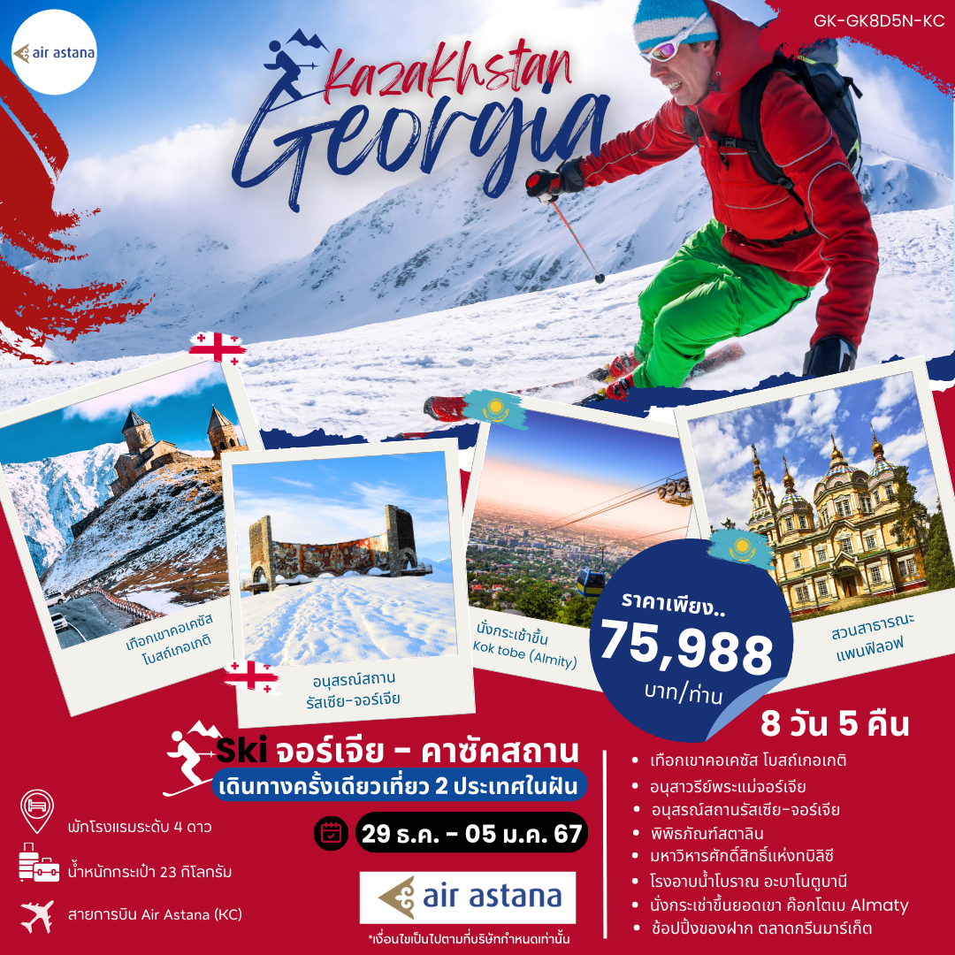

วัน |  | โปรแกรมการเดินทาง | เช้า | เที่ยง | ค่ำ | โรงแรมที่พัก
1 | กรุงเทพ - อัลมาตี้ ALA – ทบิลิชิ TBS |  | ✈ | ✈ | ✈ | BEST WESTERN ART  @TBILLISI  ระดับ 4 ดาวหรือเทียบเท่า
2 | เมืองมิสเคด้า-มหาวิหารจวารี-วิหารสเวติสเคอเวรี-คัสเบกิ-เมืองสเตปันสมินดา-นั่งรถจิ๊ป4X4-เที่ยวSKI RESORT -โบสถ์เกอเกติ-อนุสรณ์สถานรัสเซีย-จอร์เจีย |  | ✓ | ✓ | ✓ | GUDAURI INN HOTEL  @GUDAURI  ระดับ 4 ดาวหรือเทียบเท่า
3 | ป้อมอนานูรี-อ่างเก็บน้ำซินวาลี-เมืองกอรี-พิพิธภัณฑ์สตาลิน-เมืองคูไตซี |  | ✓ | ✓ | ✓ | KING DAVID HOTEL @KUTAISI ระดับ 4 ดาวหรือเทียบเท่า
4 | อารามจีลาติ-วิหารบากราติ-ชมสวนบอร์จอมี่-นั่งกระเช้า ขึ้นยอดเขาบาคุเรียนี |  | ✓ | ✓ | ✓ | BAKURIANI INN @BAKURIANI ระดับ 4 ดาวหรือเทียบเท่า
5 | ทบิลิซี- History Memorial of Georgia-สะพานแห่งสันติภาพ-ขึ้นกระเช้าไฟฟ้าป้อมนาริคาล่า- MOTHER OF GEORGIA-โรงอาบน้ำโบราณ อะบาโนตูบานี |  | ✓ | ✓ | ✓ | BEST WESTERN ART @TBILISI ระดับ 4 ดาวหรือเทียบเท่า
6 | มหาวิหารศักดิ์สิทธิ์แห่งทบิลิซี-โบสถ์เมทเตห์คี-วิหาร Soini-มหาวิหารอันชิสคาติ-อิสระช็อปปิ้ง |  | ✓ | ✓ | ✈ | โรงแรม……………………………… (HOTEL HALF DAY)
7 | กรุงอัสตาน่า-ค๊อกโตเบ-สวนสาธารณะแพนฟิลอฟ-โบสถ์คริสต์เซนคอฟ-ตลาดกรีนมาร์เก็ต (คาซัคสถาน) |  | ✓ | ✓ | ✓ | -
8 | กรุงเทพฯ |  | ✈ | ✈ | -

07.00 น. คณะพร้อมกัน ณ สนามบินสุวรรณภูมิ โดยมีเจ้าหน้าที่ของบริษัท คอยให้การต้อนรับและดูแลในการตรวจเอกสารการเดินทาง เคาน์เตอร์ของสายการบินแอร์ อัสตาน่า
วันแรก 29 ธ.ค.66 กรุงเทพ - อัลมาตี้ ALA – ทบิลิชิ TBS (✈/✈/✈)
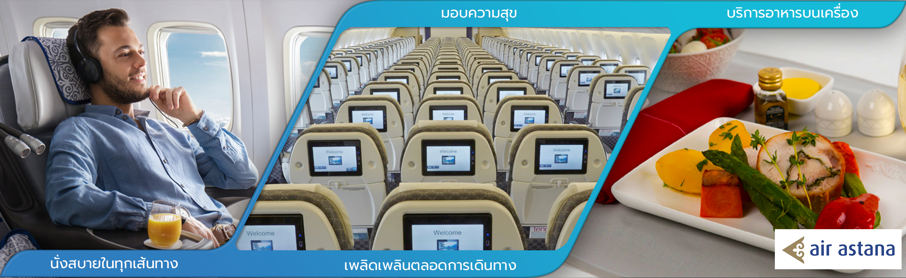
10.05 น. ✈ ออกเดินทางสู่ ท่าอากาศยานนานาชาติอัลมาตี้ (ALA) ท่าอากาศยานนานาชาติของคาซัคสถาน
โดยสายการบินแอร์ อัสตาน่า เที่ยวบินที่ KC932 (ใช้เวลาบิน 7 ชั่วโมง 15 นาที)
16.35 น. เดินทางถึงท่าอากาศยานนานาชาติอัลมาตี้ (ALA) ท่าอากาศยานนานาชาติของคาซัคสถาน
ห่างจากกรุงอัลมาตีไปทางตะวันออกเฉียงเหนือ 15 กิโลเมตร (รอเปลี่ยนเครื่อง)
สู่เมืองทบิลิซี ประเทศจอร์เจีย
19.30 น. ✈ ออกเดินทางสู่ เมืองทบิลิชิ ประเทศจอร์เจีย โดยสายการบินแอร์ อัสตาน่า เที่ยวบินที่ KC139
(ใช้เวลาบินโดยประมาณ 4 ชั่วโมง 10 นาที พักผ่อนรับประทานอาหารบนเครื่องบิน)

21.40 น. เดินทางถึงสนามบินนานาชาติทบิลิซิ TBILISI (TBS) ประเทศจอร์เจีย

นำท่านผ่านพิธีการตรวจคนเข้าเมืองและศุลกากร และรับกระเป๋าสัมภาระ มัคคุเทศก์ท้องถิ่นรอต้อนรับ ณ ทางออกของผู้โดยสายขาเข้า จากนั้นนำท่านเดินทางเข้าสู่ตัวเมืองทบิลิซี และเดินทางไปยังโรงแรมที่พักให้ท่านได้พักผ่อนตามอัธยาศัย
นำท่านเดินทางเข้าสู่ที่พัก โรงแรม BEST WESTERN ART @TBILLISI ระดับ 4 ดาวหรือเทียบเท่า

วันที่สอง 30 ธ.ค.66 เมืองมิสเคด้า-มหาวิหารจวารี-วิหารสเวติสเคอเวรี-คัสเบกิ-เมืองสเตปันสมินดา-นั่งรถจิ๊ป 4X4-โบสถ์เกอเกติ-อนุสรณ์สถานรัสเซีย-จอร์เจีย (B/L/D)

เช้า ☺บริการอาหารเช้า ณ ห้องอาหารของโรงแรม
นำท่านออกเดินทางไปตามเส้นทางหลวงของจอร์เจียที่มีชื่อว่า Georgian Military Highway ถนนสายนี้เป็นถนนสายสำคัญที่สุดที่ถูกสร้างขึ้นในสมัยที่จอร์เจียอยู่ภายใต้การควบคุมจากสหภาพโซเวียด เพื่อใช้เป็นเส้นทางหลักในการข้ามเทือกเขาคอเคซัสจากรัสเซียมายังที่ภูมิภาคนี้ ถนนแห่งประวัติศาสตร์นี้เป็นเส้นทางที่จะ นำทุกท่านเดินทางสู่ เมืองมิสเคด้า (MTSKHETA) ศูนย์กลางทางศาสนาของประเทศจอร์เจีย เมืองที่เก่าแก่ที่สุดของจอร์เจียอายุกว่า 3,000 ปี ตั้งอยู่ห่างจากกรุงทบิลิซี ประมาณ 25 กม.(ใช้เวลาเดินทางประมาณ 35 นาที) และในอดีตเมืองนี้เคยเป็นเมืองหลวงของอาณาจักรอิเบเรีย (Iberia Kingdom) ซึ่วเป็นราชอาณาจักรของจอร์เจียในช่วง 500 ปีก่อนคริสตกาล ถึงปี ค.ศ.500 แต่ตอนนี้ไม่มีอะไรจากสมัยนั้นหลงเหลืออยู่แล้ว ศาสนาคริสต์เข้ามาเผยแผ่ในเมืองนี้ช่วงศตวรรษที่ 4 องค์การยูเนสโก ได้ขึ้นทะเบียน
“โบราณสถานแห่งเมืองมิสเคด้า (HISTORICAL MONUMENT OF MTSKHETA) เป็นมรดกโลก เมื่อปี ค.ศ.1994 นอกจากนี้องค์การยูเนสโกไดขึ้นทะเบียนโบราณสถานแห่งเมืองมิทสเคต้าให้เป็นมรดกโลก (UNESCO WORLD HERITAGE SITE)
นำท่านชมมหาวิหารจวารี (JVARI MONASTERY) หรือโบสถ์แห่งไม้กางเขนอันศักดิ์สิทธิ์ ของศานาคริสต์นิกายออโธด๊อก สร้างขึ้นเมื่อคริสตวรรษที่ 6 ชาวจอร์เจียสักการะนับถือวิหารแห่งนี้เป็นอย่างมาก ภายในโบสถ์มีไม้กางเขนขนาดใหญ่ ซึ่งชาวเมืองกล่าวกันว่า นักบุญนีโน่ หรือแม่ชีนีโน่ แห่งคัปปาโดเกีย (เมืองหนึ่งในประเทศตุรกีปัจจุบัน) ได้นำไม้กางเขนนี้เข้ามาและเผยแพร่ศาสนาคริสต์เป็นครั้งแรกในช่วงโบราณกาล
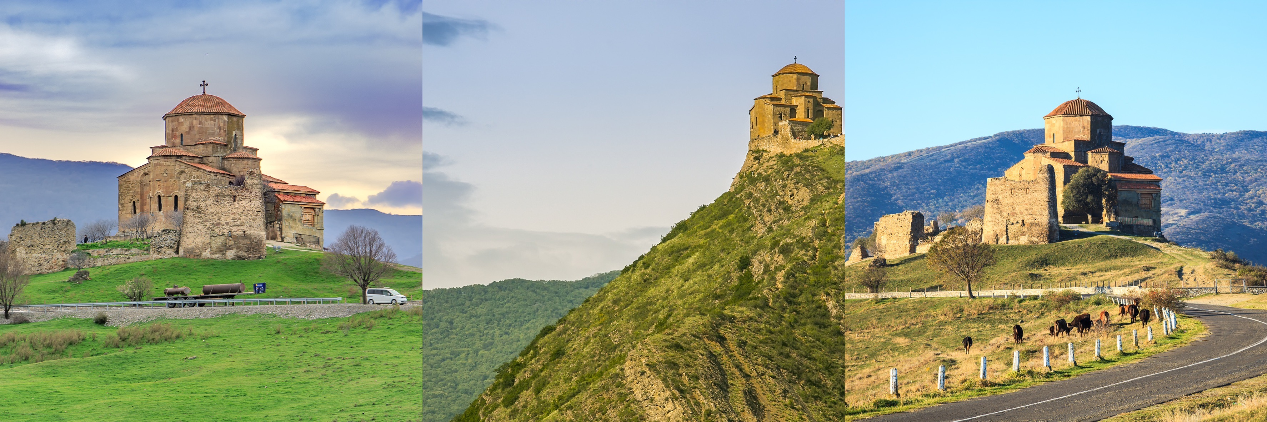
นำท่าน ชมวิหารสเวติสเคอเวรี (Svetitkhoveli Cathedral) สร้างราวศตวรรษที่ 11 โบสถ์แห่งนี้ถือเป็นศูนย์กลางทางศาสนาที่ศักดิ์สิทธิ์ที่สุดของจอร์เจีย สร้างขึ้นโดยสถาปนิกชาวจอร์เจีย ชื่อ Arsukisdze มีขนาดใหญ่เป็นอันดับสองของประเทศ อีกทั้งยังเป็นศูนย์กลางที่ทำให้ชาวจอร์เจียเปลี่ยนความเชื่อและหันมานับถือศาสนาคริสต์ และให้ศาสนาคริสต์มาเป็นศาสนาประจำชาติของจอร์เจียเมื่อปี ค.ศ.337 และถือเป็นสิ่งก่อสร้างยุคโบราณที่มีขนาดใหญ่ที่สุดของประเทศจอร์เจีย ภายในมีภาพเขียนสีเฟรสโก้อย่างงดงาม

เที่ยง ☺บริการอาหารกลางวัน ณ ภัตคาคารท้องถิ่น
จากนั้นนำทุกท่านเดินทาง สู่เมืองคัสเบกิ (KAZBEGI) ความสูงที่ 1,700เมตร หรือในปัจจุบันเรียกว่า เมืองสเตปันสมินดา (Stepansminda) ชื่อนี้เพิ่งเปลี่ยนเมื่อปี 2006 นี้แต่คนมักจะเรียกติดปากกันอยู่ว่า คัสเบกิอยู่ เมืองนี้อยู่ห่างจากเมืองหลวงทบิลิซี ประมาณ 157 กิโลเมตร ถือเป็นศูนย์กลางการท่องเที่ยวบนเทือกเขาคอเคซัสที่สำคัญของประเทศจอร์เจีย มีภูมิทัศน์ที่สวยงามโดยรอบ รวมทั้งเป็นจุดชมวิวของยอดเขาคัสเบกิอีกด้วย
จากนั้นเปลี่ยนยานพาหนะเป็นรถขับเคลื่อน 4 ล้อ นั่งรถจิ๊ป 4X4 1คัน ขึ้นได้ประมาณ 6 ท่านเท่านั้น
เพื่อขึ้นเขาไปชมโบสถ์ ระยะทางประมาณ 6 กิโลเมตร ใช้เวลาราว 30 นาที สู่เนินเขา ที่ตั้งของโบสถ์สมินดา ซาเมบา Tsminda Sameba หรือ โบสถ์เกอเกติ (GERGETI TRINITY CHURCH) คือโบสถ์ชื่อดังกลางหุบเขาคอเคซัส ซึ่งเป็นสัญลักษณ์สำคัญหนึ่งของประเทศจอร์เจีย โบสถ์คริสต์นิกายจอร์เจียนออร์โธด็อกซ์เก่าแก่นี้ สร้างด้วยหินแกรนิตขนาดใหญ่มาตั้งแต่ศตวรรษที่ 14 บนยอดเขาที่มีความสูงถึง 2,170 เมตรเหนือระดับน้ำทะเล ด้วยทิวทัศน์ธรรมชาติของเทือกเขาคอเคซัสรอบทิศและโบสถ์เล็กๆที่ตั้งอยู่อย่างโดดเดี่ยวเปลี่ยวเหงาจึงทำให้ที่นี่เป็นที่นิยมของนักท่องเที่ยวมาตั้งแต่สมัยที่จอร์เจียยังอยู่ภายใต้การปกครองของสหภาพโซเวียตซึ่งตั้งอยู่อย่างสวยงามและโดดเด่น
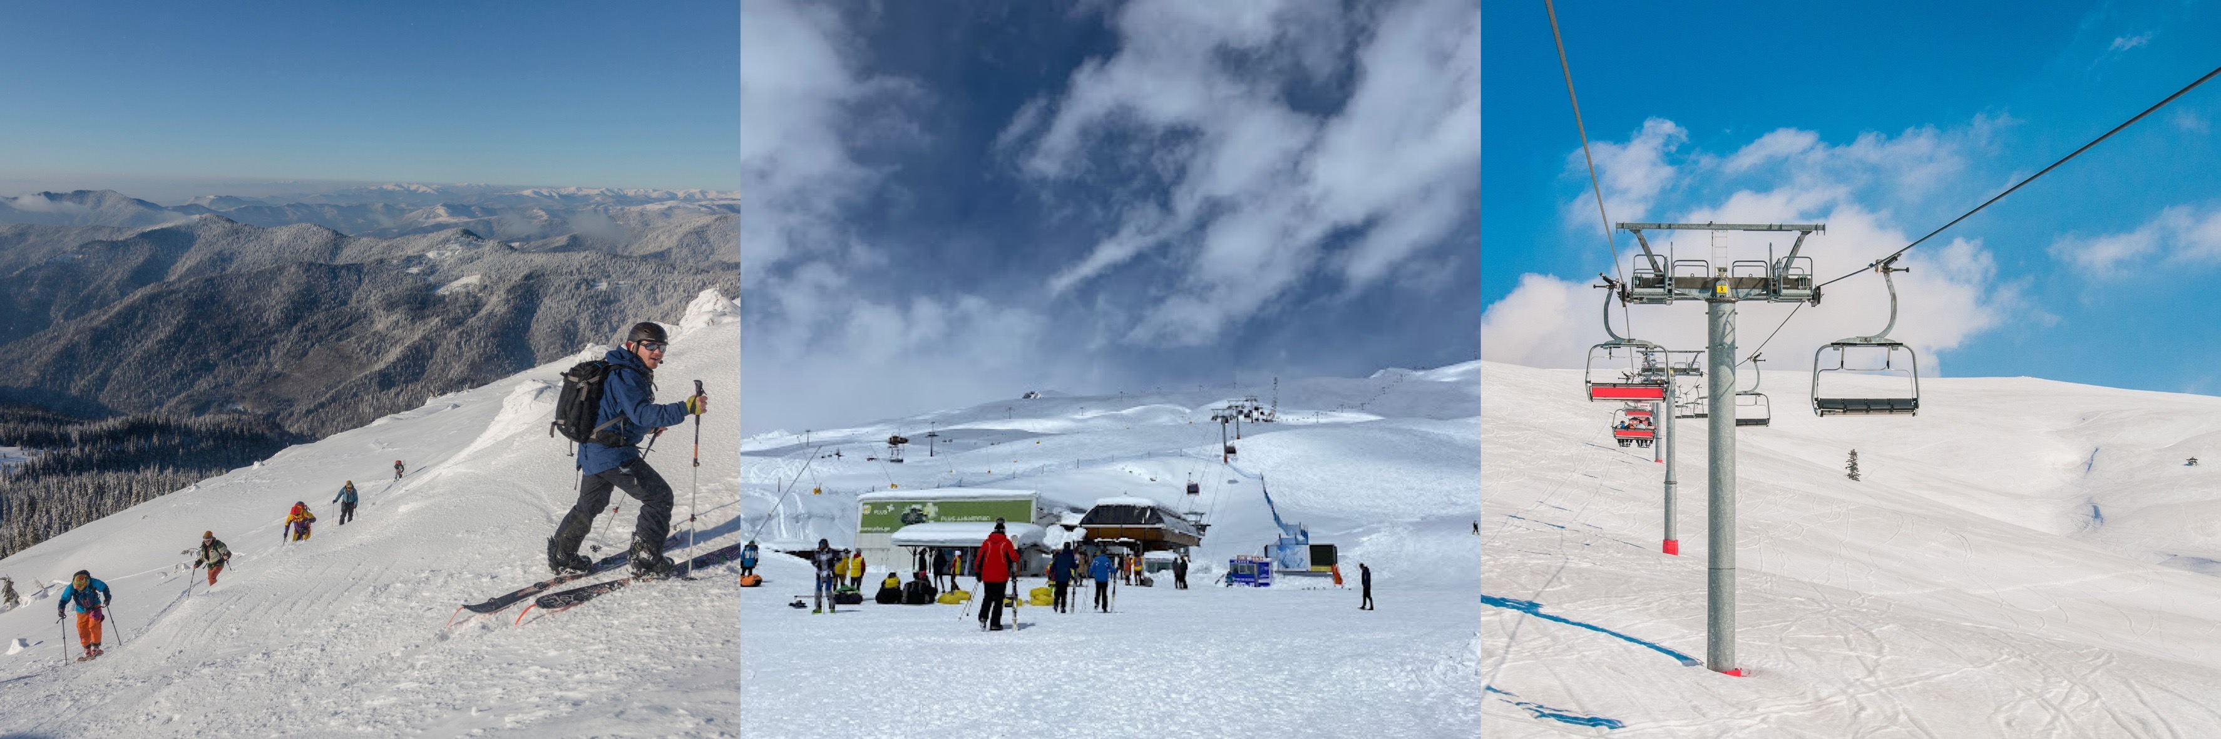
***หมายเหตุ เนื่องด้วย เดือนพฤศจิกายน – ถึงเมษายน ของทุกปีจะเป็นช่วง WINTER ของประเทศจอร์เจีย หิมะจะตกเป็นจำนวนมากและแต่ละปีความหนาวเย็นของน้ำแข็ง หิมะก็ไม่เท่ากัน ทำให้ทางขึ้นเขาสู่โบสถ์สมินดา วาเมบานั้นปิดเพราะถนนลื่น ก่อให้เกินอันตราย รถบัสใหญ่ไม่สามารถขึ้นไปได้ โดยหน้างานในแต่ละครั้งจะคำนึงถึงความปลอดภัยของลูกค้าเป็นสำคัญ ****
ท่านใดสนใจ สามารถสอบถามหน้างาน หรือเข้าเว็บไซต์เช็คราคาเครื่องเล่นได้ค่ะ
Ski/Snowboard Season ปกติเปิด กลางเดือนธันวาคม – กลางเดือนเมษายนของทุกปี
https://www.skiresort.info/ski-resort/hochkoenig-maria-almdientenmuehlbach/
https://www.skiresort.info/ski-resort/gudauri/trail-map/
**เนื่องจากสภาพอากาศช่วงเดือนพฤศจิกายน – เมษายน เป็นฤดูหนาว เราจึงนำทุกท่านกลับลงมานอนใน
ตัวเมืองทบิลิซีเพื่อความปลอดภัย

นำท่านแวะชม อนุสรณ์สถานรัสเซีย-จอร์เจีย (Russia-Georgia Friendship Monument)
อนุสรณ์สถานหินโค้งขนาดใหญ่บนเนินและมีภาพวาดสุดตระการตาบนฝาผนังหินที่แผ่เต็มพื้นที่ด้านในของอนุสรณ์ทั้งหมด บอกเล่าประวัติศาสตร์ความสัมพันธ์ระหว่างจอร์เจียและรัสเซีย
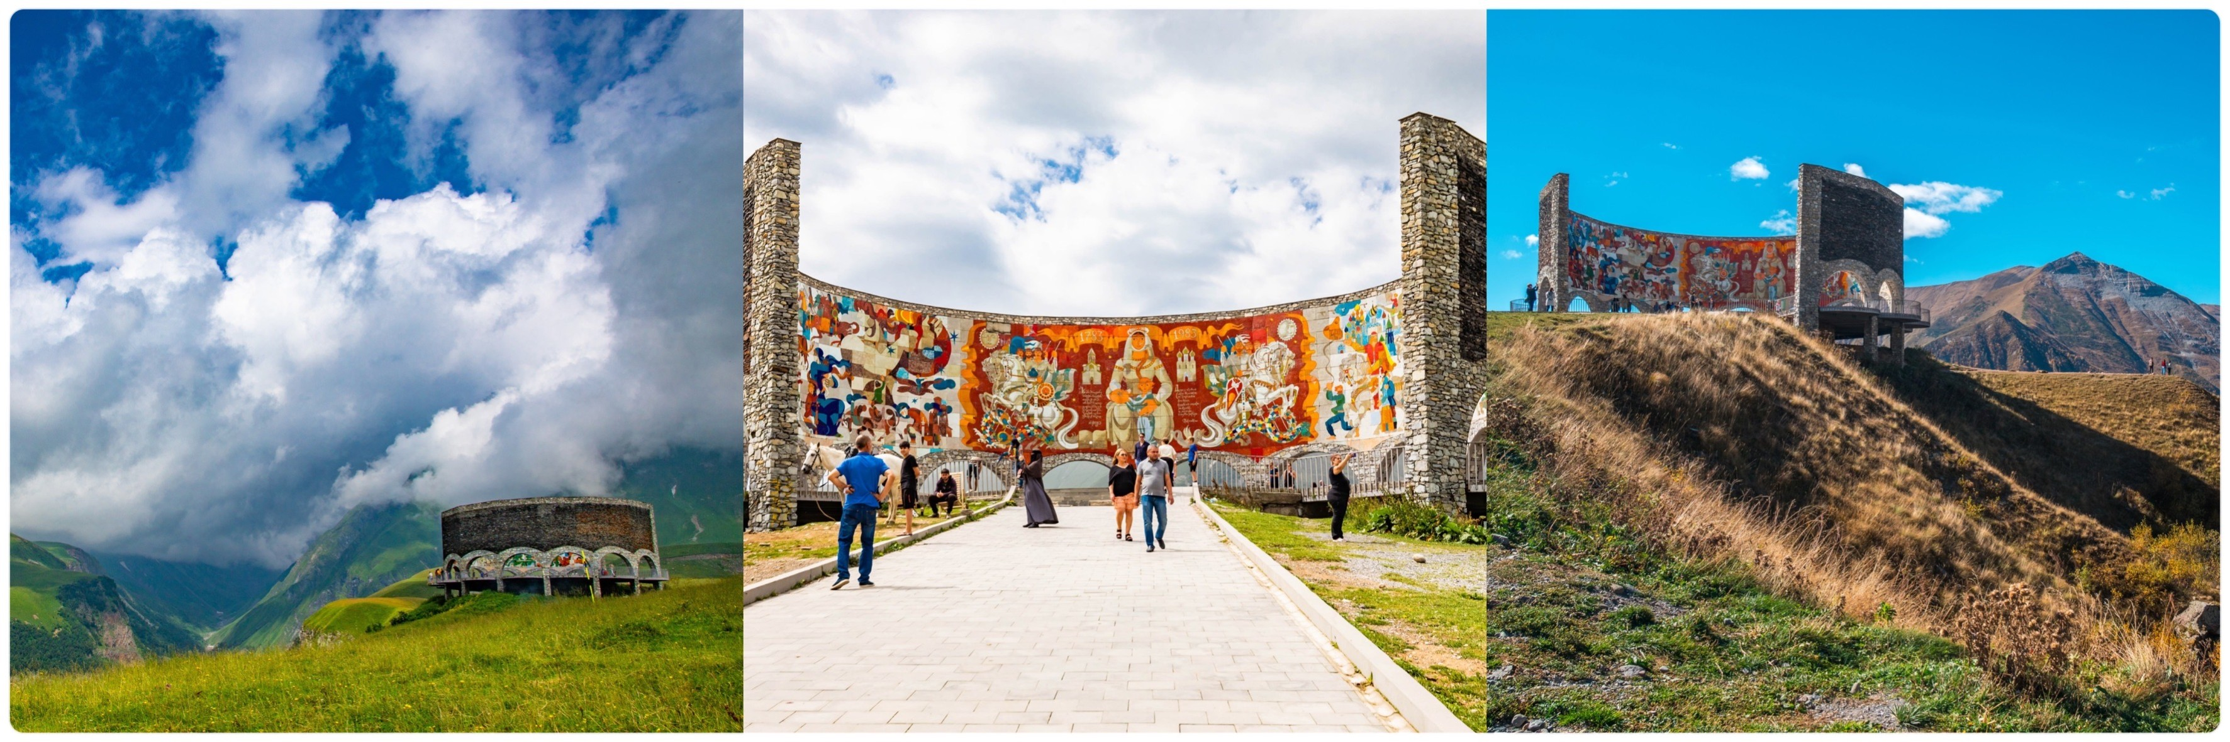
สร้างขึ้นในปี 1983 เพื่อเฉลิมฉลองครอบรอบ 200 ปีสนธิสัญญาจอร์จีเอฟสกี
(Treaty of Georgie ski) และความสัมพันธ์ระหว่างสหภาพโซเวียต (Soviet Union) และจอร์เจีย (Georgia) ตัวอนุสรณ์สถานในปัจจุบันไม่ได้เป็นสัญลักษณ์ของมิตรภาพระหว่างรัสเซียและจอร์เจียอีกต่อ เนื่องด้วยเหตุการณ์ในประวัติศาสตร์ที่ทำให้ความสัมพันธ์ของสองประเทศนี้ต้องสั่นคลอนอย่างรุนแรง
ค่ำ ☺รับประทานอาหารเย็น ณ ภัตตาคาร
 นำท่านเดินทางเข้าสู่ที่พัก โรงแรม GUDAURI INN HOTEL@GUDAURI ระดับ 4 ดาวหรือเทียบเท่า
วันที่สาม 31ธ.ค.66 ป้อมอนานูรี-อ่างเก็บน้ำซินวาลี-เมืองกอรี-พิพิธภัณฑ์สตาลิน-เมืองคูไตซี (B/L/D)
เช้า ☺บริการอาหารเช้า ณ ห้องอาหารของโรงแรม นำท่านเที่ยวชม ป้อมอนานูรี (ANANURI FORTRESS) เป็นสถานที่ก่อสร้างอันเก่าแก่มีกำแพงล้อมรอบและตั้งอยู่ริมแม่น้ำอรักวีที่ตั้งอยู่ห่างจากทบิลิซีประมาณ 45 กม.ซึ่งถูกสร้าง ขึ้นให้เป็นป้อมปราการในศตวรรษที่ 16-17 ภายในยังมีโบสถ์ 2 หลังที่ถูกสร้างได้อย่างงดงามและยังมีหอคอยที่สูงใหญ่ตั้งตระหง่านอยู่ ทำให้เห็นภาพทิวทัศน์อันสวยงามของเบื้องล่างและ อ่างเก็บน้ำซินวาลี (ZHINVALI RESERVOIR) และยังมีเขื่อนซึ่งเป็นสถานที่ที่สำคัญสำหรับนำน้ำที่เก็บไว้ส่งต่อไปยังเมืองหลวงพร้อมผลิตกระแสไฟฟ้าอีกด้วย

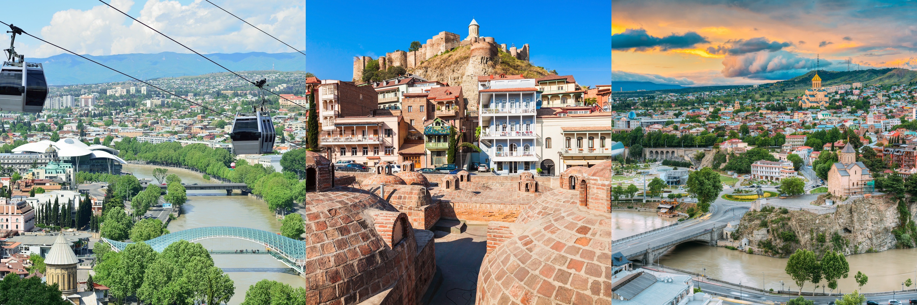

เที่ยง ☺บริการอาหารกลางวัน ณ ภัตตาคารท้องถิ่น
นำทุกท่านเดินทางสู่ เมืองกอรี (GORI) เป็นเมืองแห่งประวัติศาสตร์ เป็นบ้านเกิดของ “โจเซฟ สตาลิน” อดีตผู้ปกครองสหภาพโซเวียต ในยุค ค.ศ1920-1950
นำท่านชม พิพิธภัณฑ์สตาลิน (MUSEUM OF STALIN) ที่ได้รวบรวมเรื่องราวและสิ่งของเครื่องใช้ของ ท่านสตาลิน ตั้งแต่สถานที่เกิดจนกระทั่งเสียชีวิต
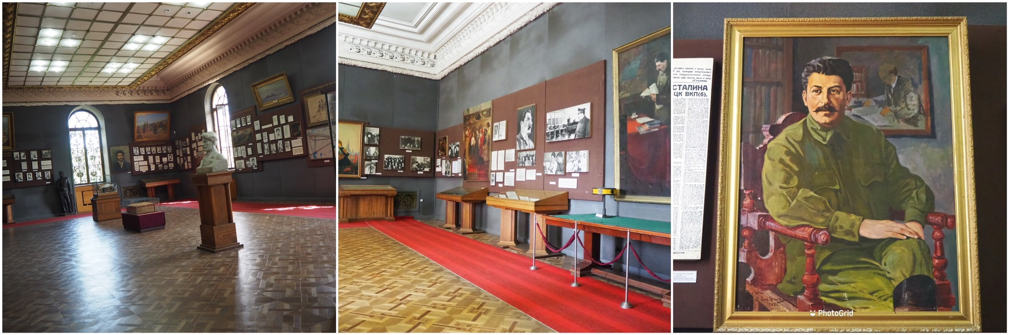
จากนั้นนำท่านออกเดินทาง มุ่งหน้าสู่เมืองโบราณ เมืองคูไตซี (KUTAISI) ที่เคยเป็นเมืองหลวงเก่าแก่ของอาณาจักรโคลซิสหรืออาณาจักรจอร์เจียนโบราณ เมื่อสมัยคริสต์ศตวรรษที่ 12-13
ค่ำ ☺รับประทานอาหารค่ำ ณ ภัตตาคาร
 นำท่านเดินทางเข้าสู่ที่พัก KING DAVID HOTEL (KUTAISI) ระดับ 4 ดาวหรือเทียบเท่า

วันที่สี่ 01 ม.ค.67 อารามจีลาติ-วิหารบากราติ-ชมสวนบอร์จอมี่-นั่งกระเช้า ขึ้นยอดเขาบาคุเรียนี (B/L/D)
เช้า ☺บริการอาหารเช้า ณ ห้องอาหารของโรงแรม
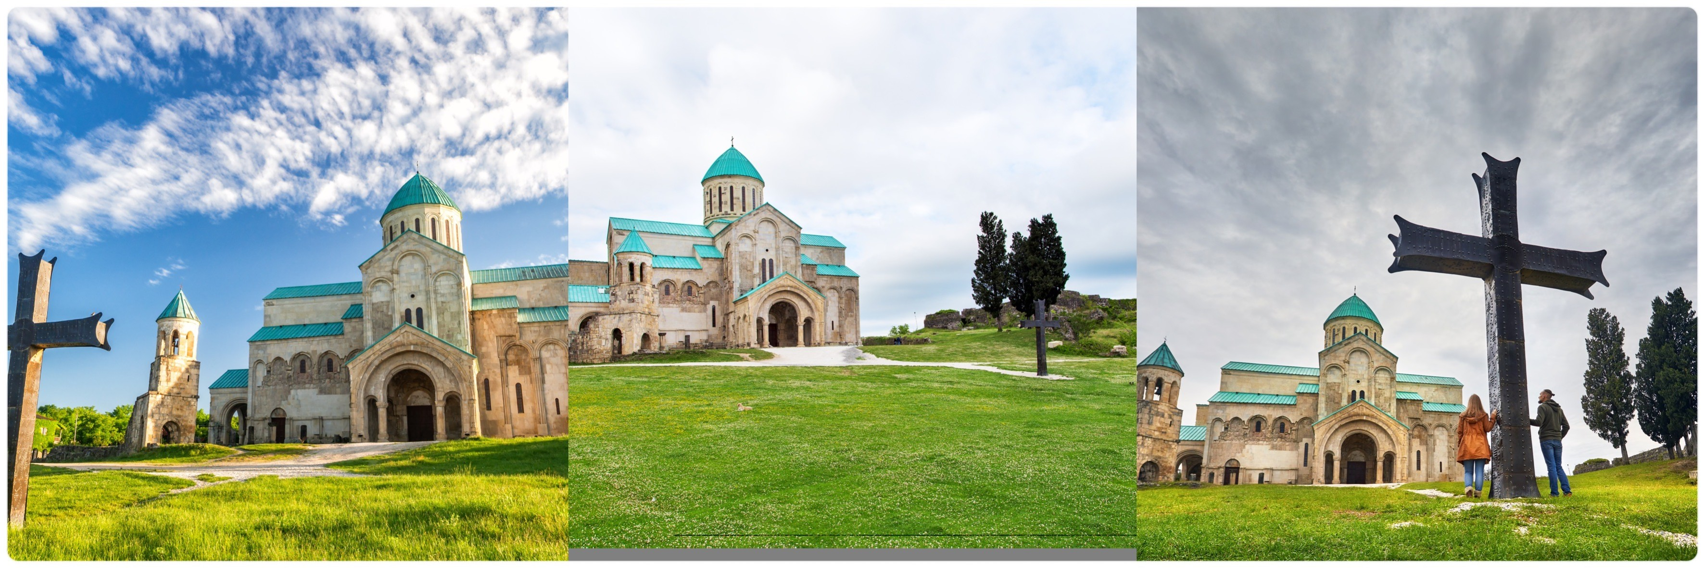
นำทุกท่านเดินทางสู่แหล่งมรดกโลกด้านวัฒนธรรมของจอร์เจียแห่งแรก นั้นคือ อารามจีลาติ”
(GELATI CATHEDRAL) อารามหลวง ของเมือง ถูกค้นพบในช่วงคริสต์ศตวรรษที่ 12 ซึ่งทางองค์การยูเนสโกได้ประกาศให้อารามจีลาติเป็นมรดกโลกเมื่อ ปี ค.ศ.1994 ภายในบริเวณอารามแบ่งเป็นสองส่วนคือโบสถ์เซนต์ นิโคลาส (St. Nicholas) และโบสถ์เซนต์ จอร์จ (St.George) ในโบสถ์เซนต์นิโคลัสนั้น มีภาพเขียนสีเฟรสโกเล่าเรื่องราวเกี่ยวกับคริสต์ศาสนาที่สวยงามตระการ ตามากมายหลายภาพ และยังคงอยู่ในสภาพสมบูรณ์ และที่สำคัญตรง บริเวณโดมขนาดใหญ่ของโบสถ์ซึ่งเป็นภาพพระแม่มารีนั้น ใช้กระเบื้อง โมเสกสีทองประดับประดากว่า 2 ล้านชิ้น งดงามมากๆและสถานที่สำคัญที่ได้รับการขึ้นทะเบียนเป็นมรดกโลกอีกแห่งหนึ่งของ จอร์เจียคือ วิหารบากราติ (Bagrati Cathedral) ซึ่งเป็นโบสถ์ที่เงียบสงบและสวยงามอยู่ ภายนอกโบสถ์มีไม้กางเขนอันใหญ่ที่มีความโดดเด่นอยู่ด้านหน้า และด้วยตำแหน่งที่ตั้งที่อยู่บนเนินเขา ทำให้มองเห็นวิวของตัวเมืองด้านล่างได้อย่างชัดเจน ตัวโบสถ์สร้างจากหินอ่อนและด้านบนของโบสถ์ทำเป็นหน้าต่างรอบด้านทำให้แสงอาทิตย์ส่องผ่านเข้ามาภายในโบสถ์ได้ เกิดเป็นลำแสงที่สวยงาม ประกอบกับอากาศในช่วงเดือนกรกฎาคมที่เย็นสบาย ทำให้เราสามารถเดินชมโบสถ์และบรรยากาศโดยรอบได้อย่างสบาย
เที่ยง ☺ บริการอาหารกลางวัน ณ ภัตคาคารท้องถิ่น
จากนั้นเดินทางต่อสู่เมืองบอร์โจมี (BORJOMI) (ใช้เวลาเดินทาง 1 ชั่วโมง 30 นาที ระยะทาง 87 กิโลเมตร) เมืองตากอากาศเล็กๆทางในหุบเขาทางตอนใต้ของประเทศจอร์เจียมีประชากรอาศัยอยู่ไม่ถึง 15,000 คน เป็นเมืองที่มีชื่อเสียงระดับโลกในเรื่องน้ำแร่ โดยได้มีการบรรจุ ณ ธารน้ำแร่บริสุทธิ์ที่ไหลรินจากยอดเขาบาคุเรียนี (BAKURIANI MOUNTAIN) และส่งออกไปขายกว่า 40 ประเทศทั่วโลกโดยในอดีตชาวเมืองเชื่อกันว่าจะทำให้มีสุขภาพแข็งแรงและสามารถรักษาโรคร้ายได้

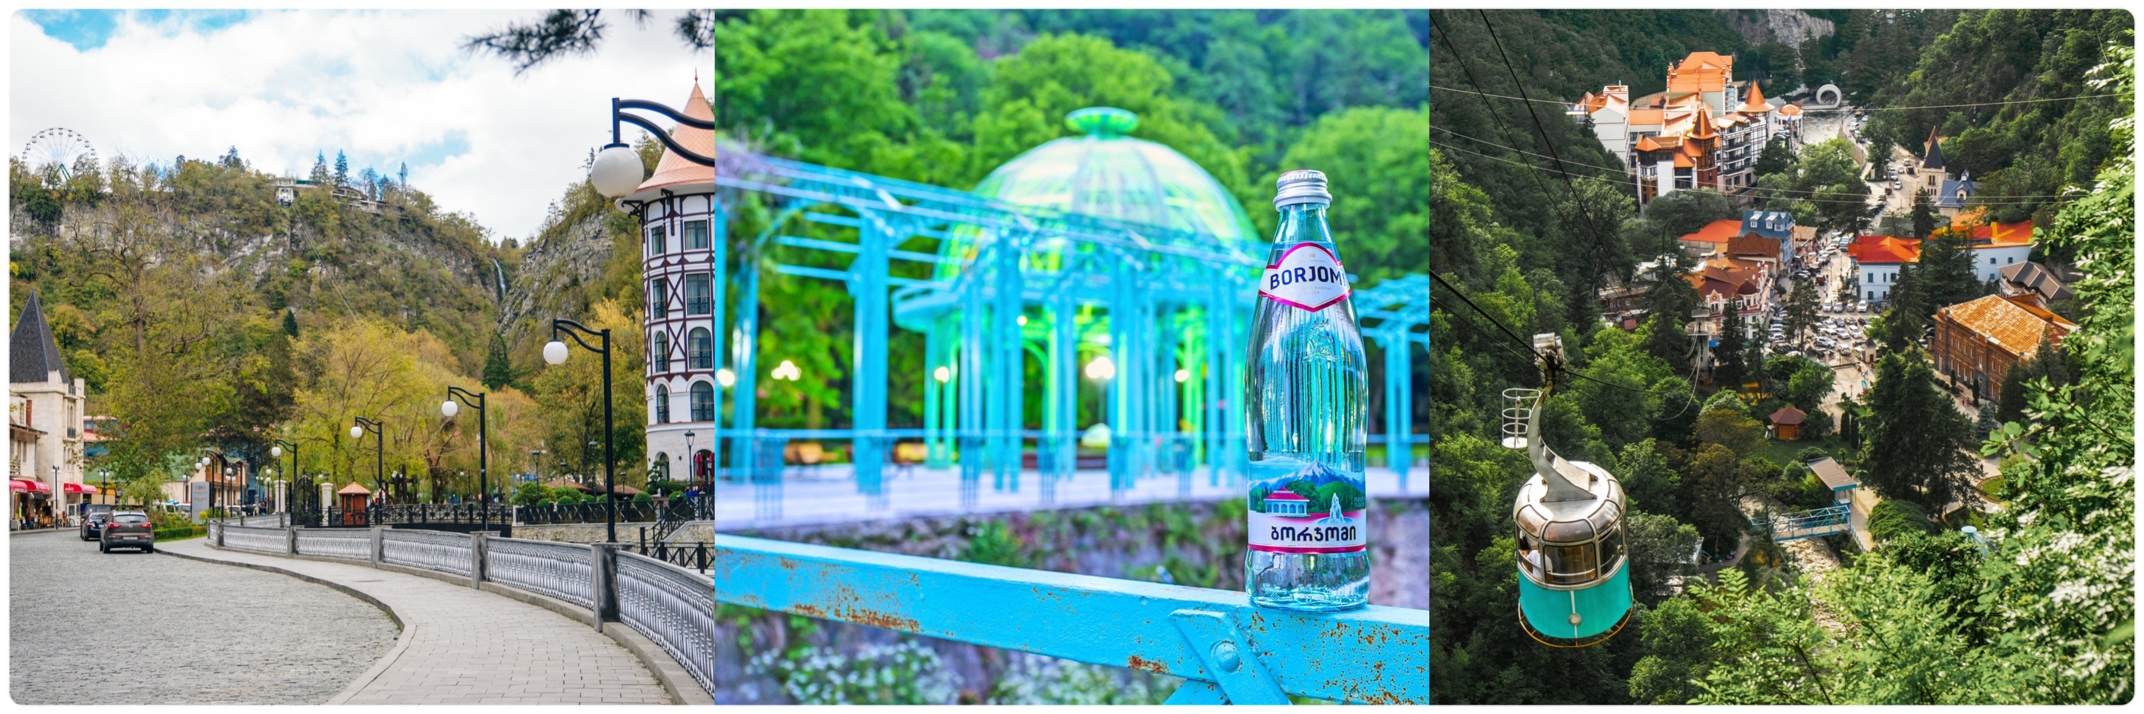
นำท่านเข้า ชมสวนบอร์จอมี่ (BORJOMI CITY PARK) สถานที่ท่องเที่ยวและพักผ่อนของชาวเมืองบอร์จอมี่ ที่นิยมมาเดินเล่นและผ่อนคลายโดยการแช่น้ำแร่ในวันหยุด จากนั้นนำท่านขึ้นกระเช้า Cable Care สู่จุดชมวิวบนหน้าผาเหนือสวนบอร์โจมีอิสระให้ท่านเก็บภาพวิวทิวทัศน์ธรรมชาติจากมุมสูงตามอัธยาศัย พร้อมนั่งกระเช้า ขึ้นยอดเขาเพื่อชมความงามของหุบเขา และสวนโดยรอบ เป็นเมืองตากอากาศเล็กๆทางในหุบเขาทางตอนใต้ของประเทศจอร์เจียมีประชากรอาศัยอยู่ไม่ถึง 15,000 คน เป็นเมืองที่มีชื่อเสียงระดับโลกในเรื่องน้ำแร่ โดยได้มีการบรรจุ ณ ธารน้ำแร่บริสุทธิ์ที่ไหลรินจากยอดเขาบาคุเรียนี (BAKURIANI MOUNTAIN) และส่งออกไปขายกว่า 40 ประเทศทั่วโลกโดยในอดีตชาวเมืองเชื่อกันว่าจะทำให้มีสุขภาพแข็งแรงและสามารถรักษาโรคร้ายได้

ค่ำ ☺รับประทานอาหารค่ำ ณ ภัตตาคารท้องถิ่น
 นำท่านเดินทางเข้าสู่ที่พัก BAKURIANI INN (BAKURIANI) ระดับ 4 ดาวหรือเทียบเท่า

วันที่ห้า 02 ม.ค.67 ทบิลิซี- History Memorial of Georgia-สะพานแห่งสันติภาพ-ขึ้นกระเช้าไฟฟ้าป้อมนาริคาล่า- MOTHER OF GEORGIA-โรงอาบน้ำโบราณ อะบาโนตูบานี (B/L/D)

เช้า ☺บริการอาหารเช้า ณ ห้องอาหารของโรงแรม
หลังจากรับประทานอาหารเช้าแล้ว เดินทางสู่ ทบิลิซี (ใช้เวลาเดินทาง ประมาณ 2 ชั่วโมง 50 นาที )
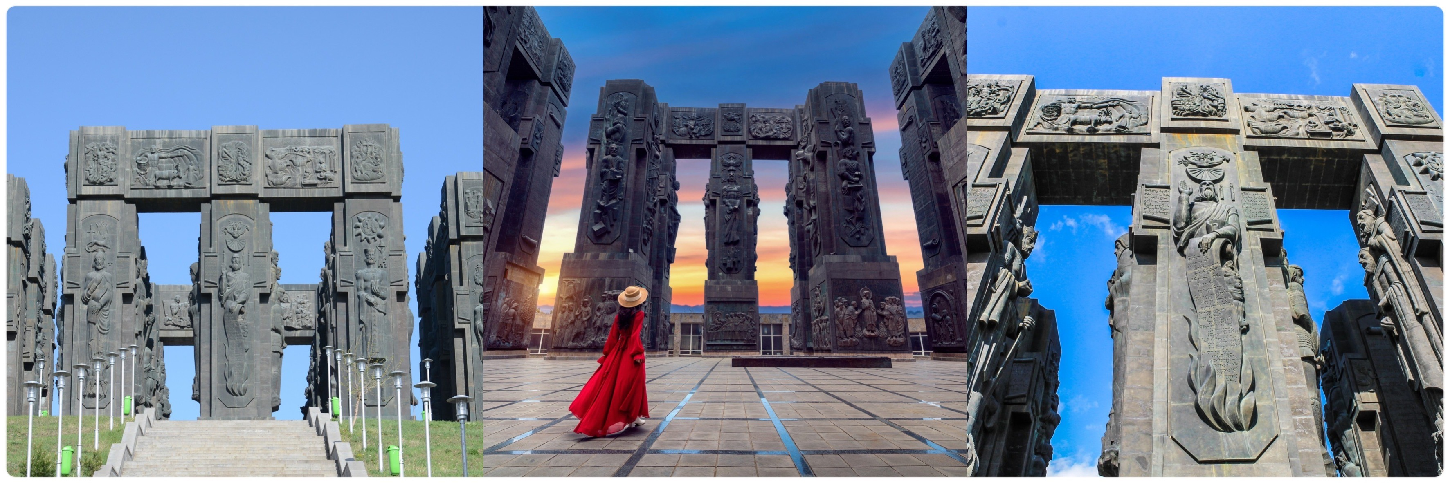
นำท่านชม Chronicle of Georgia (หรือ History Memorial of Georgia) เป็นอนุสาวรีย์ที่ตั้งอยู่ใกล้กับทะเลทบิลิซี สร้างขึ้นโดย Zurab Tsereteli ในปี 1985 แต่ยังสร้างไม่เสร็จ อนุสาวรีย์บันทึกประวัติศาสตร์ของจอร์เจีย อนุสาวรีย์ตั้งอยู่บนบันไดชุดใหญ่ มีเสา 16 ต้นที่สูงระหว่าง 30-35 เมตร และครึ่งบนประกอบด้วยกษัตริย์ ราชินี และวีรบุรุษ

เที่ยง ☺บริการอาหารกลางวัน
จากนั้นนำทุกท่านสู่ สะพานแห่งสันติภาพ (THE BRIDGE OF PEACE)”เป็นอีกหนึ่งงานสถาปัตยกรรมที่น่าสนใจในเมือง Tbilisi ออกแบบโดย สถาปัคนิกชาวอิตาเลื่ยนชื่อ Michele De Lucchi สะพานมีความยาวที่ 150 เมตร ลักษณะการออกแบบร่วมสมัย เปิดอย่างเป็นทางการเมื่อวันที่ 6 พฤษภาคม 2010 โครงสร้างนั้นถูกออกแบบและสร้างที่อิตาลี และนำเข้ามาโดยรถบรรทุก 200 คัน เพื่อเข้ามาติดตั้งในเมือง Tbilisi ที่ตั้งนั้นอยู่บนแม่น้ำ Mtkvari River สามารถมองเห็นได้หลายมุมจากในเมือง

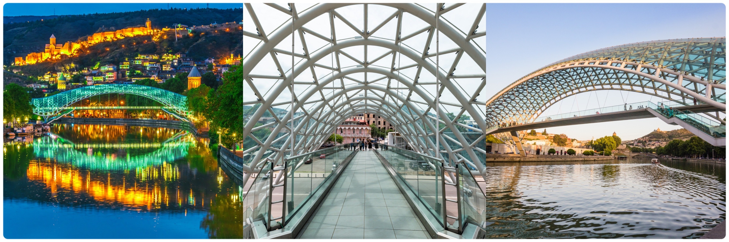

นำท่านเดินทาง ขึ้นกระเช้าไฟฟ้าป้อมนาริคาล่า (NARIKALA FORTRESS) ให้ท่านได้ชมป้อมปราการซึ่งเป็นป้อมโบราณที่ถูกสร้างในราวศตวรรษที่ 4 ใน รูปแบบของชูริส ทซิเค อันหมายถึงรูปแบบที่ไม่มีความสม่ำเสมอกัน และต่อมาในราวศตวรรษที่ 7 สมัยของราชวงศ์อูมัยยาดได้มีการก่อสร้างต่อขยายออกไปอีกและต่อมาในสมัยของกษัตริย์เดวิด (ปีค.ศ.1089-1125) ได้มีการสร้างเพิ่มเติมขึ้นอีก ซึ่งต่อมาเมื่อพวกมองโกลได้เข้ามายึดครอง ก็ได้เรียกชื่อป้อมแห่งนี้ว่า นารินกาลา (NARIN QALA) ซึ่งมีความหมายว่า ป้อมอันเล็ก (LITTLE FORTRESS) และต่อมาบางส่วนได้พังทลายลง เพราะว่าเกิดแผ่นดินไหวและได้ถูกรื้อทำลาย นำท่านถ่ายรูป มารดาแห่งจอร์เจีย (MOTHER OF GEORGIA) อนุสาวรีย์สัญลักษณ์สำคัญที่ตั้ง ตระหง่านอยู่ใจกลางเมืองราวกับกำลังเฝ้ามองผู้คน มีอีกชื่อหนึ่งคือ มารดาคาร์ทลิส และ คาร์ทลิส เดดา เป็นประติมากรรมที่ตั้งอยู่บนยอดเยาโซโลลากีเพื่อฉลองที่ทบิลิซีครบครอบ 1,500 ปี
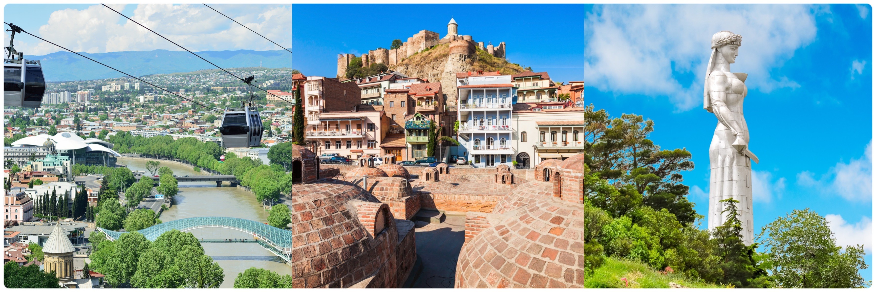
นำท่านถ่ายรูปกับ โรงอาบน้ำโบราณ อะบาโนตูบานี (ABANOTUBANI SULFUR BATHS) ด้วยความที่เมืองทบิลิซีนั้นมีบ่อน้ำพุร้อนเป็นจำนวนมาก แต่โรงอาบน้ำแห่งนี้เป็นโรงอาบน้ำโบราณแห่งนี้ใช้เป็นสถานที่สำหรับแช่น้ำพุร้อน ที่มีส่วนผสมของแร่กำมะถัน ซึ่งเชื่อกันว่าในน้ำพุร้อนมีแร่ธาตุต่าง ๆ ที่ช่วยกำจัดของเสียและทำให้ผิวพรรณเปล่งปลั่ง โรงอาบน้ำร้อนแห่งนี้ได้เปิดให้บริการมาอย่างยาวนาน และในปัจจุบันยังคงเปิดให้บริการกันอยู่

ค่ำ ☺รับประทานอาหารค่ำ
 นำท่านเดินทางเข้าสู่ที่พัก BEST WESTERN ART (TBILISI) ระดับ 4 ดาวหรือเทียบเท่า
วันที่หก 03 ม.ค.67 มหาวิหารศักดิ์สิทธิ์แห่งทบิลิซี-โบสถ์เมทเตห์คี-วิหาร Soini-มหาวิหารอันชิสคาติ-อิสระช็อปปิ้ง (B/L/D)

เช้า ☺บริการอาหารเช้า ณ ห้องอาหารของโรงแรม
นำท่านชม มหาวิหารศักดิ์สิทธิ์แห่งทบิลิซี (HOLY TRINITY CATHEDRAL OF TBILISI) หรืออีกชื่อหนึ่งคือโบสถ์ SAMEBA เป็นโบสถ์หลักของคริสตจักรออร์ทอดอกซ์จอร์เจีย อีกทั้งยังถูกจัดให้เป็นสิ่งก่อสร้างทางศาสนาที่มีขนาดใหญ่มากที่สุดในแถบอ่าวเปอร์เซีย และมีความสูงเป็นอันดับ 3 ของโลก
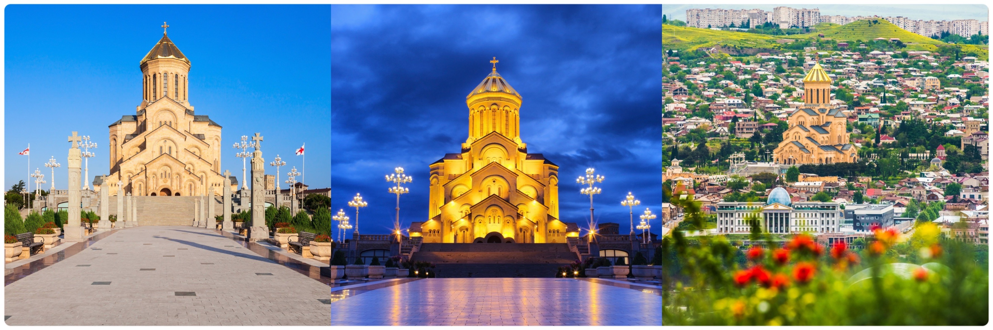
นำท่านไปชม โบสถ์เมทเตห์คี (METEKHI CHURCH) โบสถ์ที่มีประวัติศาสตร์อยู่คู่บ้านคู่เมืองของทบิลิซี ตั้งอยู่บริเวณริมหน้าผาของแม่น้ำทวารี เป็นโบสถ์หนึ่งที่สร้างอยู่ในบริเวณที่มีประชากรอาศัยอยู่ ซึ่งเป็นประเพณีโบราณที่มีมาแต่ก่อน กษัตริย์วาคตัง ที่ 1 แห่งจอร์กาซาลี ได้สร้างป้อมและโบสถ์ไว้ที่บริเวณนี้

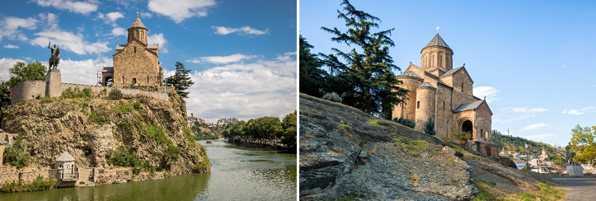

จากนั้นนำทุกท่านสู่ วิหาร Soini แห่งมิทั่น เป็น โบสถ์ออร์โธดอกซ์ของจอร์เจีย ใน ตามประเพณีสมัยจอร์เจียนยุคกลางในการตั้งชื่อโบสถ์หลังจากสถานที่เฉพาะใน ดินแดนศักดิ์สิทธิ์โบสถ์ Soini มีชื่อ Mount Zion ที่ กรุงเยรูซาเล็ม มันเป็นที่รู้จักกันทั่วไปว่าเป็น "ทบิลิซี Soini" ที่จะแยกแยะมันออกมาจากโบสถ์อื่น ๆ อีกมากมายทั่วจอร์เจีย
ถูกสร้างขึ้นครั้งแรกในศตวรรษที่ 6 และ 7 ตั้งแต่นั้นมามันถูกทำลายโดยผู้บุกรุกจากต่างประเทศและสร้างขึ้นใหม่หลายครั้ง คริสตจักรปัจจุบันขึ้นอยู่กับรุ่นศตวรรษที่ 13 ที่มีการเปลี่ยนแปลงบางอย่างจากศตวรรษที่ 17 ถึง 19 มหาวิหาร Soini เป็นมหาวิหารนิกายออร์โธดอกซ์จอร์เจียแห่งแรก
จากนั้นนำทุกท่านเดินทางสู่ มหาวิหารอันชิสคาติ (Anchiskhati Basilica of St Mary) โบสถ์เก่าแก่มหาวิหารได้รับความเสียหายและสร้างขึ้นมาใหม่หลายต่อหลายครั้งตั้งแต่ศตวรรษที่ 15 ถึงศตวรรษที่ 17 เนื่องจากสงครามระหว่างจอร์เจียและ เปอร์เซีย และเติร์ก ต่อมาถูกใช้เป็นสตูดิโอศิลปะ จากการบูรณะ 2501 ถึง 2507 ในงานฉลองครบรอบ 1,500 ปีกาญจนาภิเษกแห่งทบิลิซี หลังจากอิสรภาพของจอร์เจียคืน โบสถ์กลับไปใช้ศาสนาเช่นเดิม
เที่ยง ☺บริการอาหารกลางวัน
ได้เวลาสมควรให้ทุกท่านอิสระเดินเล่นชมเมืองทบิลิซี่ ย่านฟรีดอมสแควร์ (FREEDOM SQUARE) หรือเดินเล่นช็อปปิ้งที่ GALLERIA MALL ศูนย์การค้าใจกลางกรุงทบิลิซี่ที่เต็มไปด้วยร้านค้า ร้านอาหาร คาเฟ่ และสินค้าแบรนด์เนมหลากหลายแบรนด์
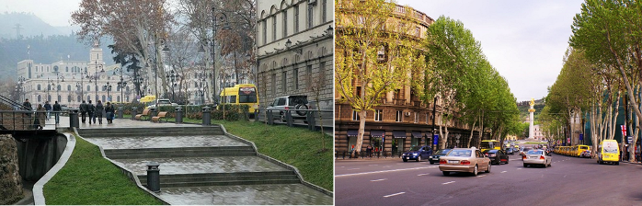

ค่ำ ☺รับประทานอาหารค่ำ ณ ภัตตาคารท้องถิ่น
20.00 น. นำท่านเดินทางสู่สนามบิน เพื่อทำการเช็คอิน สู่ ASTANA อัสตานา
22.40 น. ออกเดินทาง สู่สนามบินนานาชาติอัสตานา โดยสายการบินแอร์ อัสตาน่า เที่ยวบินที่ KC140
วันที่เจ็ด 04 ม.ค.67 กรุงอัสตาน่า-ค๊อกโตเบ-สวนสาธารณะแพนฟิลอฟ-โบสถ์คริสต์เซนคอฟ-ตลาดกรีนมาร์เก็ต (คาซัคสถาน) (B/L/-)

04.25 น. เดินทางถึง กรุงอัสตาน่า ประเทศคาซัคสถาน หลังผ่านพิธีการตรวจคนเข้าเมือง
 นำท่านเดินทางเข้าสู่ที่พักโรงแรม………………………………… (HOTEL HALF DAY)
☺ บริการอาหารเช้า ณ ห้องอาหารของโรงแรมและพักผ่อนตามอัธยาศัย
11.30 น. เช็คทเอาท์ ออกจากที่พัก นำท่านออกเดินทาง
กลางวัน ☺ บริการอาหารกลางวัน
ได้เวลาสมควรนำท่านเดินทางสู่ ค๊อกโตเบ Kok-Tobe จุดที่สูงที่สุดในนครอัลมาตี
นำท่าน ขึ้นสู่ยอดเขาด้วยเคเบิ้ลคาร์ (ระดับความสูงอยู่ที่ 1,130 เมตร จากระดับน้ำทะเล) ท่านสามารถมองเห็นนครอัลมาตี ได้จากมุมสูงซึ่งในยามค่ำคืนสวยมากและเป็นจุดพักผ่อนหย่อนใจของชาวอัลมาตีและที่สำคัญที่สุดเป็นที่ตั้งของเสาส่งสัญญาณทีวีของประเทศคาซัคสถานซึ่งสูงถึง 350 เมตร
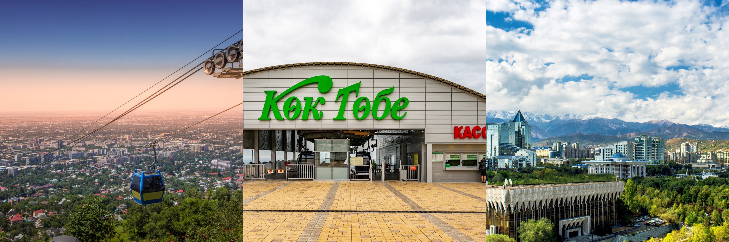
สวนสาธารณะแพนฟิลอฟ (PANFILOV PARK) ซึ่งสร้างเพื่อรำลึกถึงวีรบุรุษชาวคาซัคที่ช่วยโซเวียต รบกับนาซีในสงครามโลกครั้งที่สอง ถัดไปเป็น โบสถ์คริสต์เซนคอฟ(ZENKOV CATHEDRAL)ซึ่งสร้างด้วยไม้ดดยไม่ใช้ตะปูเลย

นำท่านอิสระกับการช้อปปิ้งที่ ตลาดกรีนมาร์เก็ต ซึ่งมีทั้งสินค้าอุปโภค และบริโภค ทั้งเสื้อผ้าเครื่องแต่งกาย, ไข่ปลาคาร์เวียร์ของที่ระลึก, ของสด ของแห้ง อาทิ ถั่วชนิดต่างๆ ไม่ว่าจะเป็น พิตาชิโอ อัลมอนด์ ผลไม้แห้ง ต่างๆมากมาย ซึ่งราคาถูกมากเมื่อเทียบกับเมืองไทย หลังจากนั้นพาท่านซื้อช็อคโกแลตคาซัคสถานที่ ร้านลาฮัท ร้านช็อคโกแลตที่มีชื่อเสียงที่สุดในอดีตสหภาพโซเวียตสมัยก่อน

ค่ำ ☺รับประทานอาหารเย็น ณ ร้านอาหาร
ได้เวลาอันสมควรนำทุกท่านเดินทางสู่สนามบิน
21.00 น. นำท่านเดินทางสู่สนามบิน เพื่อทำการเช็คอิน สู่ ASTANA อัสตานา
ไฟล์บิน ALA – BKK 0105-0855 KC931

วันที่แปด 05 ม.ค.67 กรุงอัสตาน่า (คาซัคสถาน- สนามบินสุวรรณภูมิ ) (-/-/-)
01.10 น. ออกเดินทาง จากสนามบินอัสตาน่า สู่กรุงเทพฯ โดยสายการบินแอร์ อัสตาน่า เที่ยวบินที่ KC 931
(ใช้เวลาในการเดินทาง 7 ชั่วโมง 40 นาที)
08.55 น. เดินทางถึงสนามบินสุวรรณภูมิพร้อมความประทับใจมิรู้ลืม

☺☺☺☺☺☺☺☺☺☺☺☺☺☺☺☺☺☺☺☺☺☺☺☺☺☺☺☺☺☺☺☺

อัตราค่าบริการ ขั้นต่ำ 15 ท่าน
กำหนดการเดินทาง | ราคาผู้ใหญ่  (พักห้องละ 2-3 ท่าน) | ราคาเด็กเสริมเตียง  (พักกับผู้ใหญ่ 2 ท่าน) | ราคาเด็กไม่เสริมเตียง  (พักกับผู้ใหญ่ 2 ท่าน) | พักเดี่ยวจ่ายเพิ่ม
29ธ.ค.66-05ม.ค.67 | 75,988 บาท | 75,988 บาท | 74,988 บาท | 15,000 บาท
UPDATE: 19 JUN 23
*** หมายเหตุ รายการอาจมีการเปลี่ยนแปลงได้ ทั้งนี้โดยคำนึงถึงผลประโยชน์ของลูกค้าเป็นหลัก ***
ราคานี้ขายในคณะที่มากกว่า 15 – 20 ท่านขึ้นไป //ในกรณีที่คณะออกเดินทางต่ำกว่า 15 ท่าน หรือมาตรฐานของการยืนยันการเดินทาง จะมีการเปลี่ยนแปลงขนาดของภาหนะที่ใช้ในการนำเที่ยว ตลอดรายการทัวร์ โดยไม่ต้องแจ้งให้ทราบล่วงหน้า ทั้งนี้กรณีที่คณะออกเดินทางกรณีที่ต่ำกว่า 15 ท่าน ทางคณะทัวร์จะแจ้งค่าใช้จ่ายที่เพิ่มขึ้นในกรณีที่คณะทัวร์ทุกท่านต้องการออกเดินทาง พร้อมมีหัวหน้าทัวร์ไทย อำนวยความสะดวก
เงื่อนไขการจอง
งวดที่ 1 : สำรองที่นั่งจ่าย 15, 000 บาท/ท่าน ภายใน 3 วันหลังจากที่มีการจอง
พร้อมส่งรายชื่อและหน้าพาสปอร์ตผู้ที่จะเดินทางทันที
งวดที่ 2 : ชำระส่วนที่เหลือ 20 วัน ล่วงหน้าก่อนออกเดินทาง
กรณีที่ต้องการออกตั๋วภายในประเทศ กรณีลูกค้าอยู่ต่างจังหวัด ให้ท่านติดต่อเจ้าหน้าที่ก่อนออกบัตรโดยสารทุกครั้ง หากออกบัตรโดยสารโดยมิแจ้งเจ้าหน้าที่ ทางบริษัทขอสงวนสิทธิ์ไม่รับผิดชอบค่าใช้จ่ายที่เกิดขึ้น
หลังจากชำระค่ามัดจำแล้ว สามารถเปลี่ยนชื่อผู้เดินทางได้ ก่อนที่บริษัทฯ จะทำการออกตั๋วล่วงหน้า 1-2 อาทิตย์ก่อนการเดินทาง
เอกสารประกอบขอวีซ่าเข้าประเทศคาซัคสถาน
1.หนังสือ passport ตัวจริง
2.รูปถ่าย 2 นิ้ว พื้นหลังขาว จำนวน 2 รูป
3.สำเนานามบัตรแสดงสถานที่ทำงานและตำแหน่งงานชัดเจน
4.สำเนาทะเบียนบ้าน

กรอกเอกสารยื่นวีซ่าคาซัคสถานด้านล่างนี้!!!!
**กรุณาระบุรายละเอียดทั้งหมดให้ครบถ้วน กรอกเป็นภาษาอังกฤษเท่านั้น เพื่อประโยชน์ของตัวท่านเอง**
- ชื่อ-นามสกุล (ภาษาอังกฤษตัวพิมพ์ใหญ่ ตามหน้าพาสปอร์ต)
- ( MISS./ MRS./ MR.)NAME................................................................ SURNAME..............................................
วัน/เดือน/ปีเกิด................................ จังหวัด........................ ประเทศ......................... สัญชาติ...........................
หมายเลขหนังสือเดินทาง..............................................วันที่ออก...............................วันหมดอายุ........................
- สถานภาพ* โสด * แต่งงาน * หม้าย * หย่า
* ไม่ได้จดทะเบียน * จดทะเบียน ชื่อคู่สมรส........................................................................................
- ชื่อบิดา…………………………………………………………………………………………………………………………………………………………………………..
- ที่อยู่ปัจจุบัน(ภาษาอังกฤษตัวพิมพ์ใหญ่)...........................................................................................
..............................................รหัสไปรษณีย์................... โทรศัพท์บ้าน......................... มือถือ.........................
- ชื่อสถานที่ทำงาน / สถานศึกษา (ภาษาอังกฤษตัวพิมพ์ใหญ่)..........................................................................
ตำแหน่งงาน……………..................................................................................................................................
***(สำคัญมาก กรุณาแจ้งเบอร์ที่ถูกต้องที่สามารถติดต่อท่านได้โดยสะดวก เนื่องจากทางสถานทูตจะมีการโทรเช็คข้อมูลโดยตรงกับท่าน)***
อัตราค่าบริการนี้รวม

- ค่าตั๋วเครื่องบินไป-กลับ ชั้นประหยัด (Economy Class) , ค่าภาษีสนามบินทุกแห่ง
- ค่าที่พักโรงแรมระดับมาตรฐาน ห้องจะเป็นเตียง TWIN ROOM รวมทั้งสิ้น 6 คืน + ครึ่งวันที่คาซัคสถาน
- ค่าอาหารครบทุกมื้อตลอดรายการ
- ค่าวีซ่าเข้าประเทศคาซัคสถาน
- ค่ารถรับ-ส่งสนามบิน และ รายการทัวร์ตลอดรายการ
- อัตราค่าเข้าชมสถานที่ที่ระบุไว้ในรายการ
- ประกันภัยในการเดินทาง ในกรณีที่ เสียชีวิตเนื่องจากอุบัติเหตุ จะคุ้มครองเป็นจำนวนเงิน 1,000,000 บาท (คุ้มครอง ผู้เอาประกันภัย อายุระหว่าง 15-75 ปี ในกรณีที่ผู้เอาประกันภัยอายุต่ำกว่า 15 ปี หรือ ระหว่าง 75-85 ปี คุ้มครอง 50 % ของจำนวนเงินเอาประกันภัย ทั้งนี้ขึ้นอยู่กับเงื่อนไขของกรมธรรม์ / ส่วนในกรณี ผู้เอาประกันภัยอายุสูงกว่า 85 ปี ทางบริษัทฯ ขอสงวนสิทธิ์ในการคุ้มครอง)
- กระเป๋าเดินทางเพื่อโหลด ให้ท่านละ 1 ใบ น้ำหนักไม่เกิน 23 ก.ก.ต่อใบ / กระเป๋าถือขึ้นเครื่อง (Hand carry)
น้ำหนักต้องไม่เกิน 8 ก.ก.1ใบ

อัตราค่าบริการนี้ไม่รวม

- ภาษีมูลค่าเพิ่ม 7 % และ ภาษีหัก ณ ที่จ่าย 3 %
- ค่าบริการ และค่าใช้จ่ายส่วนตัวที่ไม่ระบุไว้ในรายการ
- พนักงานยกกระเป๋าตามโรงแรมที่พัก
- ทิปมัคคุเทศก์ท้องถิ่น 3 USD/วัน, พนักงานขับรถ 2 USD/วัน,ร้านอาหาร, ทิปหัวหน้าทัวร์จาก
เมืองไทย USD/วัน ค่าใช้จ่ายส่วนตัว หรือ ค่าใช้จ่ายอื่น ที่ไม่ได้ระบุไว้ในโปรแกรม
- 3 USD / ท่าน สำหรับมัคคุเทศก์ท้องถิ่น x 8 วัน = 24 USD
- 2 USD / ท่าน สำหรับคนขับรถต่อวัน x 8 วัน = 16 USD
- 3 USD /ท่าน สำหรับหัวหน้าทัวร์ไทย x 8 วัน = 24 USD
รวมค่าทิป 64 USD
กรณียกเลิก
ยกเลิกหลังจากวางเงินมัดจำ บริษัทฯจะคิดค่าใช้จ่ายที่เกิดขึ้นจริง ณ วันนั้น ที่ไม่สามารถ คืนเงินได้
(ตัวอย่างเช่น ค่าตั๋วเครื่องบิน, ค่าวีซ่า, ค่ามัดจำห้องพัก เป็นต้น)
ยกเลิกหลังจากจ่ายเงินเต็มจำนวน บริษัทฯขอสงวนสิทธิ์ในการคืนเงินทั้งหมดในทุกกรณี
กรณีเจ็บป่วยจนไม่สามารถเดินทางได้ ซึ่งต้องมีใบรับรองแพทย์จากโรงพยาบาล รับรอง บริษัทจะทำเรื่องยื่นเอกสารไปยังสายการบิน โรงแรม และในทุกๆการให้บริการ เพื่อให้พิจารณาอีกครั้ง ทั้งนี้ อาจจะต้องใช้ระยะเวลาในการดำเนินการ ซึ่งไม่สามารถแจ้งได้ว่าสามารถคืนเงินได้ทั้งหมดหรือบางส่วน หรือไม่ได้เลย เพราะขึ้นอยู่กับการพิจารณาและตัดสินใจของสายการบิน โรงแรมและในทุกๆบริการอื่นๆเป็นสำคัญ
หมายเหตุ โปรดอ่าน !!

กรณีผู้เดินทางไม่สามารถ เข้า-ออก เมืองได้เนื่องจากปลอมแปลงหรือการห้ามของเจ้าหน้าที่ ไม่ว่าเหตุผลใดๆ ทางบริษัทขอสงวนสิทธิ์ในการ ไม่คืนค่าทัวร์ทั้งหมด
}บริษัทฯ ขอสงวนสิทธิ์ยกเลิกการเดินทางก่อนล่วงหน้า 15 วัน ในกรณีที่ไม่สามารถทำกรุ๊ปได้อย่างน้อย 15 ท่าน ทางคณะทัวร์ ขอเพิ่มท่านละ 2,000 บาท กรณีที่คณะทัวร์ทุกท่านต้องการออกเดินทาง พร้อมมีไกด์ อำนวยความสะดวก **
}ในกรณีที่คณะออกเดินทางต่ำกว่า 15ท่าน หรือต่ำกว่ามาตรฐานของการยืนยันการเดินทาง ทางผู้จัดรายการ ขอพิจารณายกเลิกการเดินทาง หรือ เรียกเก็บค่าทัวร์เพิ่มเต็ม ตามความเหมาะสมซึ่งจะแจ้งให้ทราบอีกที

}บริษัทฯ ขอสงวนสิทธิ์ที่จะเปลี่ยนแปลงรายละเอียดบางประการในทัวร์นี้ เมื่อเกิดเหตุจำเป็นสุดวิสัยจนไม่อาจแก้ไขได้และจะไม่รับผิดชอบใดๆ ในกรณีที่สูญหาย สูญเสียหรือได้รับบาดเจ็บที่นอกเหนือความรับผิดชอบของหัวหน้าทัวร์และเหตุสุดวิสัยบางประการ เช่น การนัดหยุดงาน ภัยธรรมชาติ การจลาจล ต่างๆ
บริษัทฯ ขอสงวนสิทธิ์ที่จะเปลี่ยนแปลงรายละเอียดบางประการในทัวร์นี้ เมื่อเกิดเหตุจำเป็นสุดวิสัยจนไม่อาจแก้ไขได้และจะไม่รับผิดชอบใดๆ ในกรณีที่สูญหาย สูญเสียหรือได้รับบาดเจ็บที่นอกเหนือความรับผิดชอบของหัวหน้าทัวร์และเหตุสุดวิสัยบางประการ เช่น การนัดหยุดงาน ภัยธรรมชาติ การจลาจล ต่างๆบริษัทฯ ไม่รับผิดชอบค่าเสียหายในเหตุการณ์ที่เกิดจากสายการบิน เครื่องบินรีเลย์ ภัยธรรมชาติ ปฏิวัติ และอื่น ๆ ที่นอกเหนือการควบคุมของทางบริษัทฯ หรือ ค่าใช้จ่ายเพิ่มที่เกิดขึ้นทางตรง หรือทางอ้อม เช่น การเจ็บป่วย การถูกทำร้าย การสูญหาย ความล่าช้า หรือ อุบัติเหตุต่าง ๆ
เนื่องจากรายการทัวร์นี้เป็นแบบเหมาจ่ายเบ็ดเสร็จ หากท่านสละสิทธิ์การใช้บริการใดๆตามรายการ หรือ ถูกปฏิเสธการเข้าประเทศไม่ว่าในกรณีใดก็ตาม ทางบริษัทฯ ขอสงวนสิทธิ์ไม่คืนเงินในทุกกรณี
เมื่อท่านได้ชำระเงินมัดจำหรือทั้งหมด ไม่ว่าจะเป็นการชำระผ่านตัวแทนของบริษัทฯ หรือชำระโดยตรงกับทางบริษัทฯ ทางบริษัทฯ จะขอถือว่าท่านรับทราบและยอมรับในเงื่อนไขต่างๆ
กำหนดการเดินทางอาจมีการเปลี่ยนแปลงได้เพื่อความเหมาะสม ทั้งนี้ทางบริษัทฯ จะยึดถือผลประโยชน์ ตลอดจนความปลอดภัยของคณะผู้เดินทางเป็นสำคัญ
ทางบริษัทฯ จะไม่รับผิดชอบใดๆ ในกรณีที่ท่านถูกปฏิเสธเข้าเมือง โดยด่านตรวจคนเข้าเมือง
สำหรับ ผู้โดยสาร ที่ไม่ได้ถือ PASSPORT ไทย หรือ PASSPORT ต่างด้าว ผู้โดยสารต้องรับผิดชอบเรื่องเอกสาร (VISA) หรือ การแจ้งเข้าแจ้งออกประเทศไทยเอง ทางบริษัทฯ ทัวร์ จะไม่รับผิดชอบในกรณี ที่ ด่านตรวจคนเข้าเมืองของประเทศไทยปฏิเสธในการเข้าและออก
หากท่านจองรายการทัวร์ ของเรา ถือได้ว่าท่านได้ยอมรับและตกลงตามในรายการทัวร์ทุกอย่างตามที่แจ้งไว้ตามเอกสารด้านบนแล้ว

หนังสือเดินทางต้องมีอายุเหลือใช้งานไม่น้อยกว่า 6 เดือน นับจากวันเดินทาง
และมีหน้าที่เหลือไว้ประทับตราไม่น้อยกว่า 2 หน้า
** กรณี ถือหนังสือเดินทางต่างชาติ โปรดสอบถามข้อมูลเพิ่มเติม **
**ในกรณีที่ผู้โดยสาร มีไฟล์ทเดินทางภายในประเทศหรือระหว่างประเทศ ที่เกี่ยวข้องกับวันเดินทางที่ท่านได้ทำการจองไว้กับทางบริษัทฯ กรุณาแจ้งให้กับทางเจ้าหน้าที่ทราบ ก่อนการชำระเงินค่าตั๋วดังกล่าว ถ้าเกิดข้อผิดพลาด ทางบริษัทฯ ขอสงวนสิทธิ์ในการรับผิดชอบทุกกรณี**

